Загадки про музыкальные инструменты
Уважаемые родители!
Загадайте ребенку загадку, когда ребенок отгадает, предложите ему нарисовать и раскрасить музыкальный инструмент, если ребенку сложно нарисовать, предложите свою помощь. Организуйте дома свой оркестр из подручных материалов.

Со мной в поход легко идти,  Со мною весело в пути,  И я крикун, и я буян,  Я звонкий, круглый… | 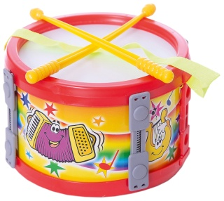
Я стою на трех ногах,  Ноги в черных сапогах.  Зубы белые, педаль.  Как зовут меня? … | 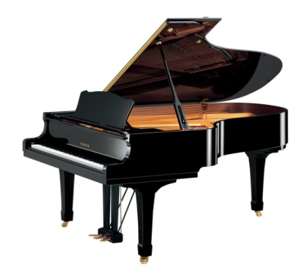
Отпускаем молоточки,  На железные листочки  И летит весёлый звон.  Что звенит? | 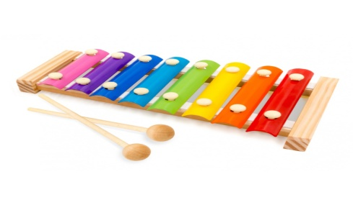
Всем известна на Руси, Хоть кого о ней спроси! У неё лишь три струны, Но она любовь страны. Выйдет Ваня за плетень И сыграет: «трень» да «брень» | 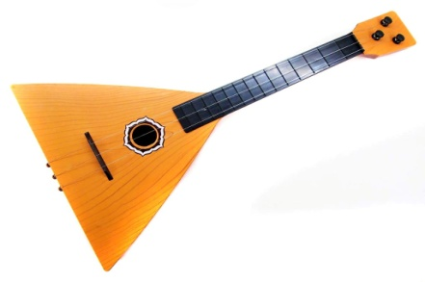
За обедом суп едят, К вечеру «заговорят» Деревянные девчонки, Музыкальные сестренки. Поиграй и ты немножко На красивых ярких… | 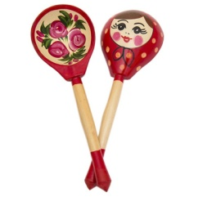
В лесу вырезана, Гладко вытесана, Поет-заливается. Как называется? | 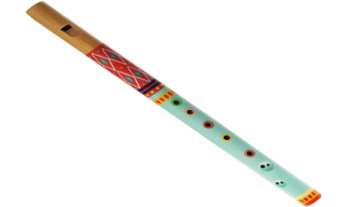
Вот клавиши, как на рояле, Но чтобы они заиграли, Чтобы песня была неплоха Растягивать надо меха. | 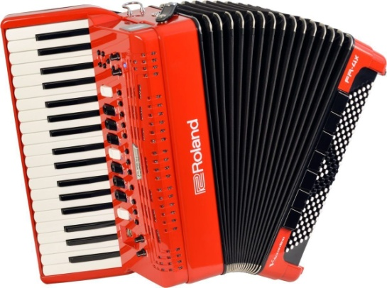
Звенит струна, поет она, И песня всем ее слышна. Шесть струн играют что угодно, А инструмент тот вечно модный. Он никогда не станет старым. Тот инструмент зовем… | 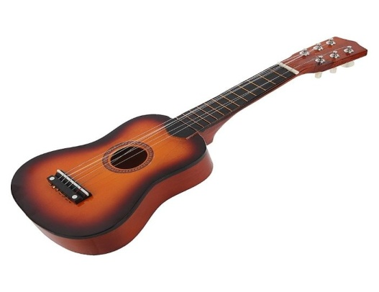
Зубы черные и белые выстроились в ряд.  Ты не бойся – не кусаются,  А если тронешь – зазвучат. | 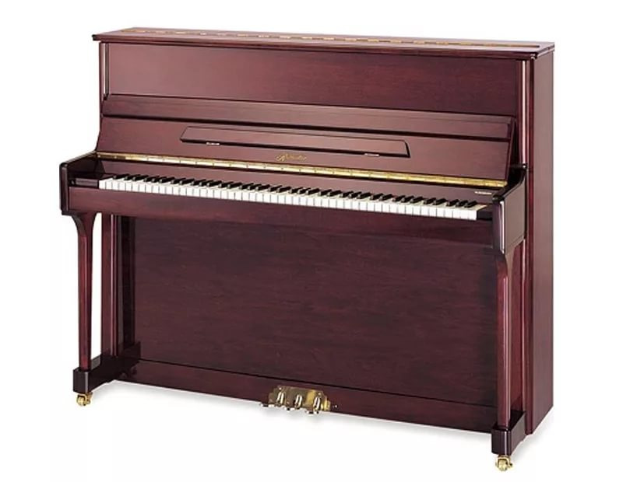
Он похож на погремушку, только это не игрушка! | 